Lehdistötiedote

Koko Pohjola lukee yhdessä 13.-19. marraskuuta!
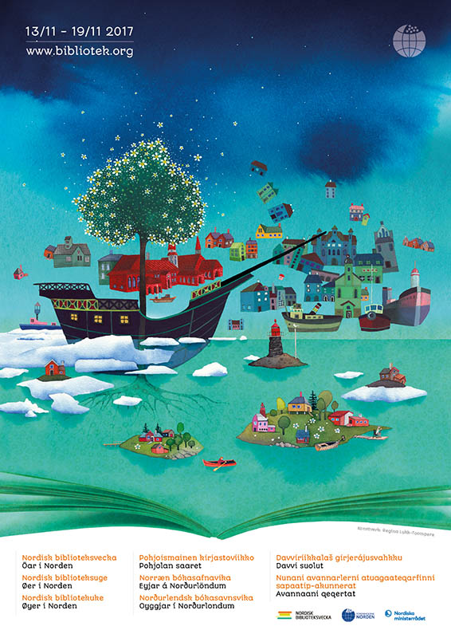
Marraskuussa Pohjolassa ja Baltiassa kokoonnutaan jälleen lukemaan samaa pohjoismaista kirjallisuutta samaan aikaan. Maanantaina 13. marraskuuta yli 120 000 lasta, nuorta ja aikuista osallistuu Pohjolan suurimpaan ääneenluvuntapahtumaan. Pohjoismaisen kirjastoviikon järjestävät jo 21. kerran kansalliset Norden-yhdistykset juhlistaakseen pohjoismaista kirjallisuutta ja kertojaperinnettä.
”Ääneenluku ja kirjallisuus tarjoavat meille hengähdystauon hektisestä arjesta puhelimineen ja tietokoneineen. Ne tarjoavat meille mahdollisuuden uppoutua toiseen maailmaan – kirjan maailmaan. Samojen tekstin lukeminen samaan aikaan yli 14 maassa luo aivan erityisen pohjoismaisen yhteisön.”
– Anne Malmström, Pohjoismaisen kirjastoviikon projektijohtaja.
Tänä vuonna Pohjoismainen kirjastoviikko juhlistaa Suomen 100-vuotisjuhlavuotta ja kaikki vuoden tekstit ovat suomalaisia. Tekstejä yhdistävä teema on ”Pohjolan saaret”. Lasten tekstiksi on valittu kestosuosikki Mauri Kunnaksen Aarresaari ja nuorille suomenruotsalaisen Maria Turtschaninoffin yli 22 maassa julkaistu fantasiaromaani Maresi. Aikuisten tekstiksi on valittu ahvenanmaalaisen Ulla-Lena Lundbergin useita palkintoja voittanut romaani Jää.

Pohjoismainen kirjastoviikko on viikko täynnä pohjoismaista kirjallisuutta, ääneenlukua, näyttelyitä, keskusteluja ja kulttuurielämyksiä kaikenikäisille kirjastoissa, kouluissa ja muissa kulttuuri-instituutioissa. Ehkä lähelläsi järjestetään Pohjoismaisen kirjastoviikon tapahtuma? Pienet ja suuret instituutiot järjestävät nimittäin kirjastoviikon tapahtumia aina Valko-Venäjältä Grönlantiin.
Tervetuloa mukaan Pohjoismaiselle kirjastoviikolle!

Lisätietoa ja pressikuvat: www.bibliotek.org

Pohjoismaisen kirjastoviikon järjestävät kansalliset Norden-yhdistykset Pohjoismaiden ministerineuvoston tuella.

Hallinto:www.fnfnorden.org Suomen yhteyshenkilö:
Anne Malmström, projektipäällikkö Susanna Puisto, tiedottaja
Norden-yhdistysten liitto Pohjola-Norden
projektleder@bibliotek.org susanna.puisto@pohjola-norden.fi
+45 53 69 30 66 +358 44 7335 772

